Публичный доклад

МБОУ «Начальная школа – детский сад

«Аленький цветочек»

за 2011-2012 уч. год

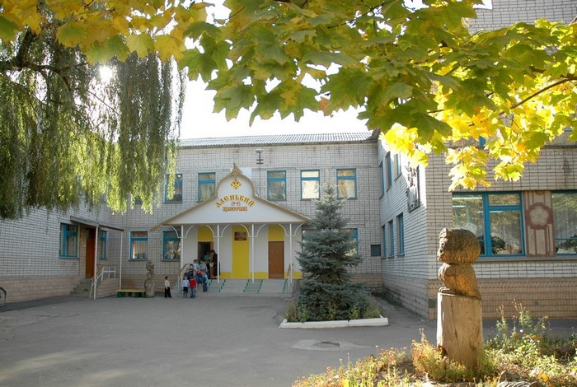

МБОУ «Начальная школа – детский сад «Аленький цветочек» является общеобразователь-ным учреждением. Государственный статус: образовательное учреждение для детей дошкольного и младшего школьного возраста: «Начальная школа – детский сад».

Реквизиты лицензии:
- Лицензия на образовательную деятельность:
Серия: А № 315472
Регистрационный номер: № 471 от 19/XI 2009 г.
Лицензия действительна по 19/XI 2014 года.
- Лицензия на медицинскую деятельность:
№ ЛО 34-01-000002 от 06. 02. 2008 г.

Реквизиты свидетельства о государственной аккредитации:

Серия ГА 015133 Регистрационный номер № 201 от 02 апреля 2010 года до 02 апреля 2015 года.

Особенности расположения общеобразовательного учреждения:
Фактический адрес: 403343, РФ, Волгоградская обл.,
г. Михайловка,
ул. Энгельса, 18
т. 2-16-55, 2-24-06
МБОУ «Начальная школа – детский сад «Аленький цветочек» располагается в густонаселённом микрорайоне центра города Михайловки. В микрорайоне развитая образовательная инфраструктура: 3 дошкольных образовательных учреждения, МОУ СОШ № 5, МОУ СОШ № 7, МОУ СОШ № 3, ДЮСШ № 1 и № 2, Центр детского творчества, школа искусств № 3, социально – досуговый центр молодёжи и подростков, детская библиотека.
В связи с тем, что в микрорайоне ОУ многоэтажные жилые дома, затруднений в наборе учащихся, воспитанников нет. Контингент родителей состоит из среды интеллигенции (врачи, педагоги, работники культуры), работников крупных градообразующих предприятий: ОАО «СКАИ», ОАО «СЦЗ», ОАО «Силикатно-стеновых материалов», ОАО «ЖБИ». МБОУ «Начальная школа – детский сад «Аленький цветочек» входит в состав УНПК (учебно-научный педагогический комплекс).
Режим работы:
ОУ функционирует в режиме 5-ти дневной рабочей недели.
Годовой календарный график работы МБОУ «Начальная школа – детский сад «Аленький цветочек» на 2012 – 2013 учебный год.
- Начало учебного года – 1 сентября
- Продолжительность учебного года:
3 – 4 классы – 34 недели
Четверть | Период обучения | Период каникул
I четверть | 3 сентября – 29 октября 2012 г. | 30 октября – 6 ноября 2012 г.
II четверть | 7 ноября – 28 декабря 2012 г. | 29 декабря – 10 января 2013 г.
III четверть | 11 января – 23 марта 2013 г. | 24 марта – 31 марта 2013 г.
IV четверть | 2 апреля – 29 мая 2013 г. | 30 мая – 31 августа 2013 г.
Окончание учебного года: 29 мая 2013 года.
Занятия проводятся в первую смену. Начало уроков в 3 – 4 классах – в 8⁰⁰ часов, окончание – 12¹⁰. Продолжительность уроков в 3 – 4 классах - 40′. Перемены между 2-м и 3-м уроками составляет 20′, остальные по 10′.
С 12⁰⁰ до 18⁰⁰ учащиеся находятся в группах продлённого дня, учащиеся обеспечиваются индивидуально-групповыми занятиями, организация воспитательной работы в группах ГПД проводится в форме клубов: «Дед Всевед», «Почемучки», «Мастера украшения», «Здоровячок» и другие.
Режим работы дошкольных групп с 7⁰⁰ до 19⁰⁰ часов.
Суббота, воскресенье, все праздничные дни – выходные.
Работа с родителями (индивидуальные беседы) проводится в течение дня во время утреннего приёма детей в детский сад и вечером.
Родительские собрания проводятся в вечернее время с 17⁰⁰ час.
В школе-саду обучалось и воспитывалось 304 ребенка дошкольного и младшего школьного возраста.
В 2 начальных классах общеобразовательной школы 75 обучающихся, в 11 дошкольных группах – 229 воспитанников. Средняя списочная численность в группах 22 ребенка. Средняя посещаемость в 2011 году составила 137 детей.
В ОУ открыт консультативный пункт для родителей и детей, не посещающих дошкольные образовательные учреждения.
Функционируют родительский комитет и попечительский совет.

В школе-саду реализуется программа развития до 2013 года, главной целью которой является формирование разносторонне-развитой личности, обладающей высоким уровнем общекультурного и личностного развития, способной к самостоятельному решению новых, ещё неизвестных задач, активной социальной адаптации в обществе, самостоятельному жизненному выбору.

Приоритетными направлениями ОУ являются:

– физкультурно-спортивное;

– экологическое;

– художественно-эстетическое;
– речевая коррекция.
Адрес Сайта: www.alenkiy.ucoz.ru
Адрес электронной почты:
alenkiy_tsvetok@mail.ru
Телефоны:
Директора Сухоруковой Натальи Владимировны: 8844 63 2 16 55
Бухгалтерии: 88446322406

Содержание обучения и воспитания детей:

Реализуемые программы:

Начальное общее образование (2 – 4 классы):

– Развивающая система обучения Л. В. Занкова;

– Образовательная система «Школа – 2100».

Раннее изучение английского языка со 2 класса, информатики, основы компьютерной грамотности со 2 класса.

Дошкольное образование (с 2 лет до 7лет):

– Программа «Развитие» А. Л. Венгера

– Программа «Радуга» Т. Н. Дороновой.

В содержание воспитательно-образовательного процесса дошкольных групп, включены авторские программы:

– «ОБЖ» - Р. Стеркиной, О. Князевой, Н. Авдеевой;

– «Познаю себя» - М. Корепановой, Г. Давыдовой;

– «Я, ты, мы» - О. Князевой, Р. Стеркиной;

– «Природа и художник» - Т. Копцевой;

– «Обучение грамоте» - Л. Журовой;

– «Физическая культура – дошкольникам» - Л. Глазыриной;

– «Экологическое воспитание дошкольников» - С. Николаевой;

– технологии ТРИЗ Б. Никитиных.

На основе вышеуказанных программ разработана основная общеобразовательная программа образовательного учреждения, в соответствии с ФГТ и ФГОС.

На базе образовательного учреждения открыта федеральная экспериментальная площадка по проблеме: «Подготовка педагогов к непрерывному социально – личностному развитию старших дошкольников и младших школьников».
В педагогической мастерской «Содружество» с педагогами рассматривали вопросы: «Организация прогулок с детьми», «Проблема физического воспитания и оздоровления детей», «Сон и пробуждение ребенка в условиях детского сада», мастер-класс «Художественные техники», семинар-практикум «Фестиваль русских народных игр», «Решение задач патриотического воспитания в рамках проекта «Мой родной город».
На педагогических советах решали следующие проблемы: «Безопасность и здоровье наших детей», где рассмотрели вопросы: как организовать работы детей в физкультурном зале; психологическое здоровье, его критерии и признаки нарушения; влияние природы на здоровье детей и безопасность при общении с ней. Педагоги поделились опытом работы по теме: «Реализация здоровьесберегающих технологий в работе воспитателя», познакомились с опытом работы детских садов г.Москвы, г.Норильска по проблеме физического воспитания и оздоровления детей. В практической части изучили изменения основных требований СанПиН к организации режима дня, занятий с детьми».
К Дню Победы в группах были проведены беседы: «Никто не забыт, ничто не забыто», «Они сражались за Родину», утренники, посвященные знаменательному празднику, возложение цветов к памятнику Вечного огня, оформлена выставка «Герои-михайловцы в годы войны», с детьми подготовительной к школе группы № 8 подготовлен концерт «Чтит великий День Победы вся Российская страна», проведен конкурс на лучшее стихотворение о войне.
В каждой группе в течение учебного года работали мини-музеи: «Музей кукол», «Музей динозавров», «Музей игрушки», «Домашние животные».
В младшей и средней группах оформлено Портфолио на каждого ребенка (дополнительно в этих папках родители рассказали о своей семье, рождении ребенка, своей профессии, родословной семьи, обычаях и традициях своей семьи).
Традиционно интересно прошла «Неделя игры и игрушки»
I день – «В гостях у детей» (театральная студия);
II день – «Поиграй со мной, дружок» (сюжетно-ролевые игры, дидактический игры);
III день – «Мы любим спорт»;
IV день – «Играем и поем, весело живем»;
V день – Обмен опытом, взаимопосещение групп, знакомство с дидактическим материалом, играми.
В течение учебного года с детьми дошкольного возраста были организованы экскурсии в парк им. М.Смехова, в ГДК на спектакли и просмотр мультфильмов, посещение школы № 7 и выставочного зала.

Взаимодействие с семьей.
Сотрудничество с семьей является важнейшим педагогическим условием успешной работы по формированию личности дошкольника, младшего школьника. В 2011 – 2012 учебном году были расширены формы взаимодействия школы-сада с родителями.
Чтобы лучше узнать каждого ребёнка, каждую семью, в детском саду оформлено на каждого ребёнка совместно с родителями «Портфолио ребёнка». Продолжают работать три семейных клуба: «Мы за чаем не скучаем», «Здоровячок», «Нам вместе весело». Учащиеся с интересом выпускают семейные газеты: «Читаем всей семьёй». Традиционными стали такие мероприятия как: День Знаний, «Ученик года», «День матери», «Осенний калейдоскоп», осенняя ярмарка, Неделя психологии, Неделя театра, Неделя музыки, выпускной бал и другие. Родители участники всех мероприятий школы-сада.
Родительские собрания проходили в различных формах: семейной гостиной «Знаете ли вы своего ребенка?», презентации проектов с участием детей и родителей, круглого стола «Формирование у детей младшего возраста самостоятельности в самообслуживании», «Взаимодействие детского сада и семьи по вопросам речевого развития детей», творческих встреч «Моя мама лучше всех», «Семья – ключ к счастью ребенка», дискуссий «Как отвечать на детские вопросы». Родители – активные участники воспитательного процесса, по каждой теме они охотно делились опытом семейного воспитания, ответственно подошли к заполнению анкет, участию в различных конкурсах «Семейные умельцы», «Умелые ручки», оформлению папок по проектам, над которыми работали воспитатели и дети. Родители участвовали в конкурсе рисунков и анализе различных педагогических ситуаций, предложенных воспитателями, изготовили книжки-малышки, игрушки-самоделки. Несколько родительских собраний прошло в форме заседания семейного клуба «Нам всем вместе весело».

Организация и укрепление здоровья детей:
Воспитание здорового ребёнка является главным в развитии приоритетного направления по физкультурно – спортивной направленности. Программа «Здоровье», реализуемая в школе-саду, дает положительные результаты. В детскому саду организована профилактическая работа: утренний приём ведётся на воздухе, утренняя гимнастика проводится в различных формах (по опознавательным знакам, под речитатив, по подвижным играм), психогимнастика по М. Чистяковой, воздушно-контрастное закаливание по Ю. Змановскому, точечный массаж, туристические походы, Дни здоровья, конкурсы «Зимние забавы». В начальной школе – утренняя зарядка, физминутки, гимнастика для глаз, аэробика, походы, различные соревнования, праздники, конкурсы «Самый здоровый класс», «Спортсмен года». В план работы ОУ включены различные мероприятия по физкультурно-оздоровительной работе: педсоветы, недели здоровья, семинары-практикумы, Урок здоровья.
Питание детей организовано в соответствии с требованиями СанПиН. Дети дошкольного возраста обеспечены полноценным сбалансированным питанием, питаются 4 раза в день по режиму, что стимулирует нормальный рост и развитие детского организма, повышает иммунитет ребёнка, его работоспособность, создаёт оптимальные условия для его нервно-психического и умственного развития. Младшие школьники питаются 2 раза, завтрак – 9³⁰ на большой перемене и обед с 12¹⁰ до 13⁰⁰. Для школьников из малообеспеченных семей организовано бесплатное питание.
Одним ребёнком пропущено по болезни в 2011 г. – 5,0 дня. Количество детей с плоскостопием – 15 человек (7%), с нарушением осанки - 33 человека (16%). Другие заболевания имеют 136 человек (64%).
В ОУ функционирует логопедический пункт, который посещают до 35 детей старшего дошкольного возраста с нарушением речи. Обучающиеся и воспитанники, а также их родители (законные представители), регулярно получают помощь логопеда и психолога.

Дополнительное образование детей:
Кружковая работа осуществляется по отдельному расписанию во второй половине дня. В школе-саду в 2011 – 2012 учебном году функционировали следующие кружки: «Кедр» (Корогод Л.А,), «Фантазеры (Воронина М.В.), «Антошка» (Низиенко Г.В.) английского языка, художественной гимнастики (Обросова Т. Н.), вокальный «Барбарики» Лепилина Е. А., «Соловушка» (Попович Н. И.) танцевальный «Современные ритмы» (Васильева Т.А.).
В 2011 – 2012 учебном году в учреждениях дополнительного образования занималось 43 человека.
Школа-сад тесно сотрудничает с ЦДТ, библиотеками города, краеведческим музеем, ДЮСШ № 2, музыкальной школой №3, что позволяет раскрывать творческий и интеллектуальный потенциал обучающихся.

Условия осуществления образовательного процесса
В ОУ созданы все необходимые условия для осуществления образовательных услуг на высоком уровне.
Имеются: музыкальный зал, физкультурный зал, зимний сад, комната-музей русского быта, театральная комната, библиотека, медицинский блок, кабинет английского языка, кабинет психолога, кабинет логопеда, методический кабинет, кабинет основ компьютерной грамотности, 12 игровых площадок для дошкольных групп, 2 площадки для детей начальной школы. Здание соответствует стандартам. Имеются все вспомогательные помещения.
Учебно-воспитательный процесс обеспечивается всеми передовыми техническими средствами: имеется компьютерный класс, в каждом классе, дошкольных группах есть телевизор, DVD, магнитофон, музыкальные центры, копировальная техника, которая позволяет нам накапливать богатый дидактический материал. Приобретены магнитно-маркерные доски флипчарт – Брауберг/ BRAUBERG, оборудование, методические пособия, дидактический, наглядно-иллюстративный материал, за счет средств местного и регионального бюджетов.

Обеспечение безопасности
В целях безопасности организации учебно-воспитательного процесса с 2006 года в ОУ действует система внешнего и внутреннего видеонаблюдения из 12 камер, подведена кнопка тревожной сигнализации РОВД, обслуживаемая вневедомственной охраной. В 2011 году установлена прямая телефонная связь с пожарной службой. В целях противопожарной безопасности в школе функционирует автоматическая пожарная сигнализация с системой оповещения. На случай чрезвычайных ситуаций в школе разработана система тренировочных мероприятий, проводятся тренировочные занятия по выводу воспитанников, учащихся и работников на случай ЧС. В дневное время в ОУ организована работа вахтёров, в ночное время – ночных сторожей. Воспитатели, учителя в системе с детьми проводят беседы по технике безопасности. Кроме того, для воспитанников и обучающихся проводится курс «ОБЖ», используется пособие «Основы безопасности жизнедеятельности в начальной школе» (учебный видеофильм «Чрезвычайные путешествия Юли и Ромы»).
Лицензирована медицинская деятельность. Имеется медицинский, процедурный кабинеты, изолятор, где оказывается различная помощь воспитанникам и обучающимся, проводятся плановые медосмотры, вакцинации, консультации для обучающихся и родителей. Учащиеся осваивают программу «Разговор о правильном питании».

Результаты деятельности ОУ (см. приложение № 4, 5, 6, 7)

Кадровый потенциал:
В ОУ работает 84 сотрудника, из них, 40 педагогов. На одного педагога приходится 7,6 детей, 3,4 ребенка на всех сотрудников. Качественный и количественный состав педагогов см. приложение № 8.

Финансовые ресурсы ОУ:
На расходы ОУ в 2011 году потрачено 141139,9 тысяч рублей из регионального и местного бюджетов. Родительской платы поступило 1574,8 тысяч рублей.

Заключение.
Воспитательно – образовательная работа ОУ направлена на повышение качества образовательных услуг. Анализ показал, что по основным показателям деятельности ОУ получены положительные результаты.
Основные задачи на новый учебный год следующие:

- Продолжить работу по преемственности обучения и воспитания детей дошкольного и младшего школьного возраста, по внедрению проектной деятельности в образовательный процесс.
- Создать предметно – развивающую и информационно - образовательную среду в ОУ в соответствии с условиями реализации основной общеобразовательной программы.
- Совершенствовать профессиональное мастерство педагогов, ориентируя их на организацию образовательного процесса на ступенях дошкольного и начального общего образования в соответствии с ФГТ и ФГОС, принципами интеграции образовательных областей в соответствии с возрастными особенностями воспитанников, новейшими научными достижениями.
- Развивать у детей социально – личностные качества, художественные способности, формировать здоровый образ жизни через творческую, проектную деятельность, интегрированные формы обучения.
- Продолжить работу по внедрению активных форм сотрудничества с родителями.

Благодарим за сотрудничество!
Просим с вопросами и предложениями обращаться в МБОУ «Начальная школа – детский сад «Аленький цветочек» по тел. 8(844 63) 2-16-55, 2-24-06.

Директор Сухорукова Наталия Владимировна.
Приложение №1

Степень удовлетворенности родителей качеством предоставляемых образовательных услуг:

Количество родителей обучающихся, принявших участие в тестировании | Не удовлетворены процессом образования | Частично удовлетворены | Полностью удовлетворены
50 | 0% | 10% | 90%

Количество родителей воспитанников, принявших участие в тестировании | Не удовлетворены процессом образования | Частично удовлетворены | Полностью удовлетворены
150 | 0 | 1 | 149

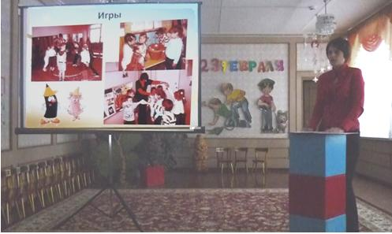
Общее родительское собрание на тему: «Организация работы по сохранению и укреплению здоровья дошкольников и младших школьников».

Приложение №2
ррррПриложенПриложение

Общая характеристика участников образовательного процесса

 | Дошкольники | I ступень (начальное звено) | Итого
2007 – 2008 гг. | 225 | 100 | 325 детей
2008 – 2009 гг. | 232 | 95 | 327 детей
2009 – 2010 гг. | 227 | 101 | 327 детей
2010 – 2011 гг. | 211 | 104 | 315 детей
2011 – 2012 гг. | 229 | 75 | 304 детей

Большое внимание в работе уделяем вопросам преемственности: дошкольного и начального образования. Средняя родительская плата в месяц составляет 1000 рублей. Очерёдность воспитанников в детский сад на 01.06.2012 г. – 270 человек.

Приложение №3

Социальный портрет родительского коллектива:

Количество семей в детском саду  Всего: 229 | многодетных | 23
Количество семей в детском саду  Всего: 229 | неполных | 32
Количество семей в детском саду  Всего: 229 | Имеющих льготу по оплате за содержание ребенка в детском саду | 30
Количество семей в детском саду  Всего: 229 | опекуны | 1

Приложение № 4
Количество учащихся начальных классов,
принявших участие в городских,
областных и всероссийских конкурсах

Конкурсы | Количество учащихся | Результаты (рейтинг первых трёх) | Фамилии детей | Ф. И. О. учителя, подготовившего призера
«Русский медвежонок»  2 – 4 классы | 25 чел.  4 класс  3 класс  2 класс | 1 место по школе  (место в районе 70 – 73);  2 место по школе  (место в районе 76 – 78);  3 место по школе  (место в районе 88– 89);  1 место по школе  (место в районе 13 – 17);  2 место по школе  (место в районе 23 – 25);  3 место по школе  (место в районе 26 – 27);  1 место по школе  (место в районе 25 – 27);  2 место по школе  (место в районе 79 – 80);  3 место по школе  (место в районе 102 – 103). | Парамонов Иван,  Жукова Елена,  Тарасова Полина,  Вовченко Виктория,  Маркова Мария,  Татаркина Виктория,  Новокщенова Софья,  Воронина Ксения,  Локтионова Софья | Кабанова О.В.  Кабанова О.В.  Кабанова О.В.  Устинова Т.Н.  Устинова Т.Н.  Устинова Т.Н.  Устинова Т.Н.  Устинова Т.Н.  Устинова Т.Н.
«Кенгуру»  3 – 4 классы | 24 чел.  4 класс | 1 место по школе,  (место в районе – 16, место в регионе – 847);  2 место по школе,  (место в районе – 18, место в регионе – 952);  3 место по школе,  (место в районе – 22, место в регионе – 1034); | Галеннов Денис,  Ротов Михаил,  Куликова Валентина, | Кабанова О.В.  Кабанова О.В.  Кабанова О.В.
«Зимние интеллектуальные игры» | 26 чел.  4 класс  3 класс  2 класс | 1 место по школе  (место в районе – 40, место в регионе – 1194).  2 место по школе  (место в районе – 41, место в регионе – 1273).  3 место по школе  (место в районе – 43, место в регионе – 1312).  1 место по школе  (место в районе – 19, место в регионе – 377).  2 место по школе  (место в районе – 23, место в регионе – 471).  3 место по школе  (место в районе – 27, место в регионе – 537).  1 место по школе  (место в районе – 12, место в регионе – 405).  2 место по школе  (место в районе – 38, место в регионе – 1286).  3 место по школе  (место в районе – 40, место в регионе – 1385). | Лепилин Максим,  Куликова Валентина,  Ротов Михаил,  Татаринова Софья,  Вовченко Виктория,  Прокудин Максим,  Новокщенова Софья,  Воронина Ксения,  Мелихов Владимир | Кабанова О.В.  Кабанова О.В.  Кабанова О.В.  Устинова Т.Н.  Устинова Т.Н.  Устинова Т.Н.  Коваленко И.В.  Коваленко И.В.  Коваленко И.В.
«Британский бульдог»  («British Bulldog – V») | 10 чел.  4 кл. | 1 место по школе  (место в районе – 5, место в регионе – 170).  2 место по школе  (место в районе – 15, место в регионе – 288).  3 место по школе  (место в районе – 16, место в регионе – 325). | Казьмин Иван,  Лепилин Максим,  Персидская Татьяна | Кузнецова О.В.  Кузнецова О.В.  Кузнецова О.В.
Всероссийский игровой конкурс «КИТ – компьютеры, информатика, технологии». | 27 чел.  4 кл.  3 кл.  2 кл. | 1 место по школе  (место в районе – 1, место в регионе – 6).  2 место по школе  (место в районе – 2, место в регионе – 14).  3 место по школе  (место в районе – 3, место в регионе – 19).  1 место по школе  (место в районе – 4, место в регионе – 257).  2 место по школе  (место в районе – 5, место в регионе – 307).  3 место по школе  (место в районе – 6, место в регионе – 342).  1-2 место по школе  (место в районе – 1, место в регионе – 131).  1-2 место по школе  (место в районе – 1, место в регионе – 131).  3 место по школе  (место в районе – 4, место в регионе – 247).  3 место по школе  (место в районе – 4, место в регионе – 247). | Персидская Татьяна,  Ротов Михаил,  Лепилин Максим  Сорокина Наталия,  Елисова Анастасия,  Прокудин Максим,  Лысенко Владлена,  Новокщенова Софья,  Локтионова Софья,  Мелихов Владимир | Маслий О.В.  Маслий О.В.  Маслий О.В.  Маслий О.В.  Маслий О.В.  Маслий О.В.  Маслий О.В.  Маслий О.В.  Маслий О.В.  Маслий О.В.
Всероссийский игра-конкурс «Инфознайка – 2012» | 20 чел.  4 кл.  3 кл.  2 кл. | 1-2 место по школе (100 б.) (место в районе – 1-2, место в регионе – 1-58).  3-4 место по школе (96 б.) (место в районе – 3-4, место в регионе – 60-64).  3–4 место по школе (96 б.) (место в районе – 3-4, место в регионе – 60-64).  1 место по школе (100 б.)  (место в районе – 1-2, место в регионе – 1-58).  5 место по школе (93 б.)  (место в районе – 5, место в регионе – 119-133).  1 место по школе (100 б.)  (место в районе – 1-2, место в регионе – 1–344).  2 место по школе (96 б.)  (место в районе – 3, место в регионе – 377-389).  3–4 место по школе (93 б.) (место в районе – 4-5, место в регионе – 501-546).  3 – 4 место по школе (93 б.) (место в районе – 4-5, место в регионе – 501-546). | Казьмин Иван,  Марченко Ксения,  Степанов Владислав,  Албегова Алина,  Смолякова Алена,  Чиркин Виктор,  Лагнюк Екатерина,  Орешкин Павел,  Стерликова Софья | Маслий О.В.  Маслий О.В.  Маслий О.В.  Маслий О.В.  Маслий О.В.  Маслий О.В.  Маслий О.В.  Маслий О.В.  Маслий О.В.
Городские олимпиады среди учащихся начальных классов | «Твои возможности – 2012»  (для учащихся по программе «Школа–2100») | I место | Казьмин Иван | Кабанова О.В.
Городской этап конкурса «В судьбе моей семьи – судьба России» |  | Лауреаты | Вовченко В.,  Гуреев А.,  Прокудин М. | Устинова Т.Н.

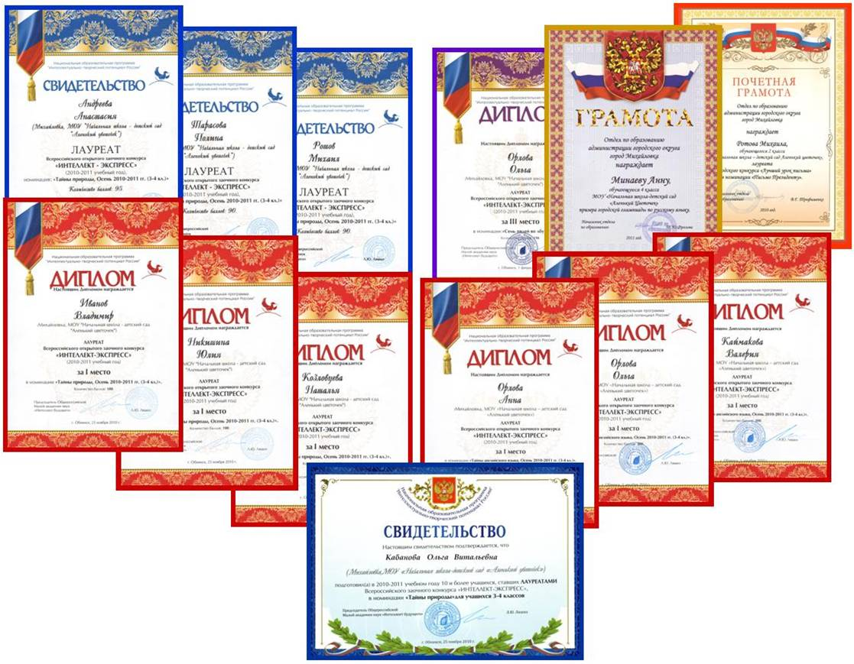
Приложение №5
Участие в городских семинарах, конкурсах

1. Секция воспитателей средних групп и музыкальных руководителей по теме: «Воспитательно – образовательная работа с дошкольниками по сохранению и укреплению здоровья через интеграцию образовательных областей».
2. Городской фестиваль «Звездочка».
3. Городской конкурс профилактических психолого–педагогических программ (программа «Я, ты, все….»).
4. Региональная научно-практическая конференция «XXI веку – здоровое поколение» по проблеме реализации здоровьесберегающих технологий (подготовительная к школе группа №9).
5. День открытых дверей для педагогов и родителей города.
6. Участие в городской выставке по проблеме Дошкольное образование – первоначальная ступень общего образования».

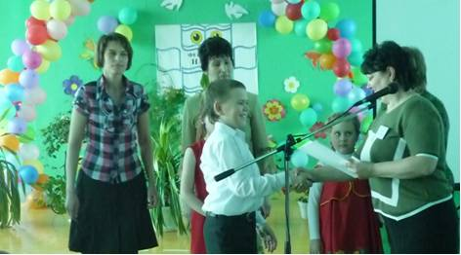
III место на Городском фестивале учебных проектов

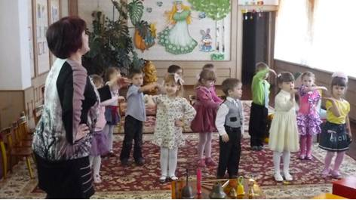
Открытое занятие для воспитателей средних групп и муз.руководителей

Приложение №6

Показатели успеваемости и усвоения программного материала

 | Всего учащихся | Аттестовано всего | Окончили на «5» | Окончили на «4» и «5» | Окончили на «3» и «4» | Окончили на «2»
Начальные классы | 75 | 75 | 16 | 47 | 12 | 0

Итоги успеваемости за 2011 – 2012 учебный год:

 | Успеваемость | Качество знаний
2 – 4 классы | 100% | 84%

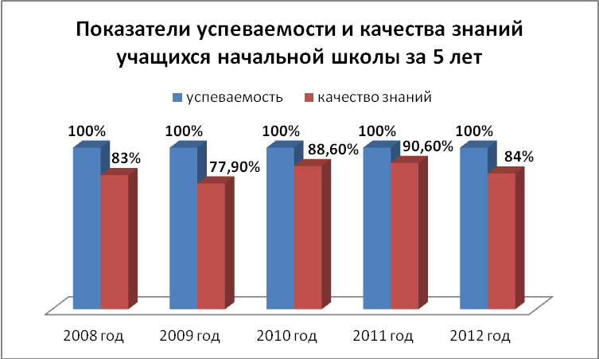

По результатам диагностики овладение дошкольниками основными разделами «Программы» высокий и средний уровень составляет:
2008 г. – 83%
2009 г. – 82%
2010 г. – 88,6%
2011 г. – 88%
2012 г. – 90%.

Средний балл готовности к школе выпускников составляет 4,6.

группы  уровень | № 2 | № 5 | № 6 | № 7 | № 8 | № 9 | № 10 | Итого  (без ясельной группы)
высокий | 4 чел. – 15,4% | 0 чел. – 0% | 5 чел. – 18,6% | 4 чел. – 15,4% | 4 чел. – 16,4% | 3 чел. – 12% | 7 чел. – 26% | 27 (14,8%)
средний | 22 чел. – 84,6% | 27 чел. – 96,4% | 22 чел. – 81,4% | 20 чел. – 76,9% | 19 чел. – 79,5% | 21 чел. – 84% | 17 чел. – 62,9% | 148 (80,8%)
низкий | 0 чел. – 0% | 1 чел. – 3,6% | 0 чел. – 0% | 2 чел. – 7,7% | 1 чел. – 4,1% | 1 чел. – 4% | 3 чел. – 11,1% | 8 (4,4%)

Уровни готовности к началу школьного обучения между детьми распределились следующим образом:
№ | Уровни готовности | группа № 8  (программа «Развитие» Л.Венгер) | группа № 9  (программа «Радуга» Т.Доронова)
1. | Готовы к началу обучения в школе. | 15 чел. – 75% | 11 чел. – 50%
2. | Условно готовы к началу обучения в школе. | 1 чел. – 5% | 5 чел. – 22%
3. | Условно не готовы у началу регулярного обучения. | 2 чел. – 10% | 5 чел. – 22%
4. | Не готовы к началу школьного обучения. | 1 чел. – 5% | 1 чел. – 4%

Физическая подготовленность воспитанников (без ясельной группы)
Уровни | 2010 – 2011 уч.г. | 2011 – 2012 уч.г.
высокий | 31 чел. (16,4%) | 27 чел. (14,9%)
средний | 152 чел. (79%) | 146 чел. (80,7%)
низкий | 9 чел. (4,6%) | 8 чел. (4,4%)

Результаты конкурса «Ученик года»:

Конкурс «Ученик года – 2012» проводился в III тура:
I тур - «Интеллектуальный»,
II тур - «Спортивный»,
III тур - «Творческий» («Песенка-чудесенка» и «Мир моих увлечений»).
В конкурсе участвовало 15 человек.
Победители:
2 класс – Липартелиани Георгий,
3 класс – Татаркина Виктория,
4 класс – Казьмин Иван.

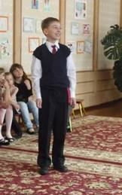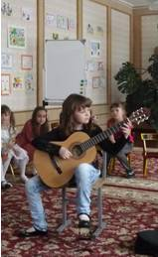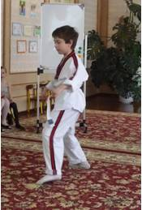
Казьмин Иван Татаркина Виктория Липартелиани Георгий

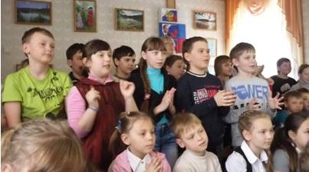

Приложение №7

В течение года дошкольники и учащиеся работали над разными темами по проектной деятельности.

№ п/п | Тема проекта | Класс,  группа | Учитель, воспитатель
1. | «Цвет и его значение» | 3 класс | Новокщенова О. С.
2. | «Команда спасателей» | 2 класс | Коваленко И.В.
3. | «Неповторимость русского романса» | 4 класс | Лепилина Е.А.
4. | «Здесь сам поэт, великий Пушкин, вас снова в сказки пригласит» | 4 класс | Кабанова О.В.
5. | «Как мы в садике своем очень весело живем» | группа № 6 | Дьякова Т.И.  Сергеева О. С.
6. | «Моя семья» | группа № 5 | Крюкова Н.В.  Кузьмина О. Е.
7. | «Город, в котором мы живем» | группа № 10 | Низиенко Г.В.,  Железникова Л.А.
8. | «Улица, на которой я живу» | группа № 2 | Афанасьева О.В.  Шевелёва Л.Н.
9. | «История эвакогоспиталя», «Русское народное творчество» | группа № 8 | Агапова В.П.  Венгерова М.И.
10. | «Мой город Михайловка» | группа № 9 | Сукочева Н.А.  Чередниченко М.С.
11. | «Моя семья» | группа № 7 | Дорофеева Т. Д.  Воронина М.В.
12. | «Ты и я, ты и я – мы с тобой друзья» | группа № 12 | Арешина С.И.  Зайцева Н.Р.
13. | «Река Медведица» | кружок «Кедр» | Корогод Л.А.

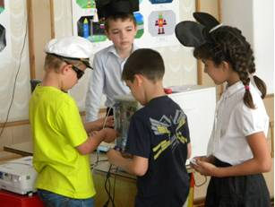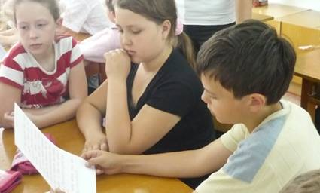
Приложение №8

Кадровый педагогический потенциал детского сада

Категория работников | Общее количество работников | Количество работников, имеющих квалификационные категории на 01.08.2009г.
Категория работников | Общее количество работников | высшая | первая | вторая | без категории
Педагоги | 30 | --- | 9 | 8 | 13
Руководители | 2 | --- | 2 | --- | ---
Итого: | 32 | --- | 11 | 8 | 13

Качественный состав педагогов.
По образованию:
высшее педагогическое – 15 чел.
среднее специальное – 15 чел.
По возрасту:
моложе 25 лет – 5 чел.
от 25 до 40 лет – 13 чел.
от 50 до 60 лет – 9 чел.
старше 60 лет – 3 чел.
По педагогическому стажу:
До 5 лет – 7 педагогов;
До 15 лет – 7 педагогов;
Более 25 лет – 16 педагогов.
Награждены государственными наградами 8 педагогов.

Приложение №9 Структура управления:

МОУ «Начальная школа – детский сад «Аленький цветочек»

Общее собрание Педагогический Управляющий совет Родительский УНПК трудового коллектива совет комитет

Директор

Заместитель директора по Медико-психологическая Заместитель директора
учебно-воспитательной работе служба по АХЧ

Руководитель кружков, студий, музеев
Педагог по английскому языку
Инструктор по физической культуре
Музыкальные руководители
Воспитатели
Учителя
Методические объединения учителей, творческие группы
Воспитатели ГПД
Медицинская сестра
Врач
Логопед
Младший воспитатель
Психолог
Садовник
Плотник
Слесарь по ремонту оборудования

